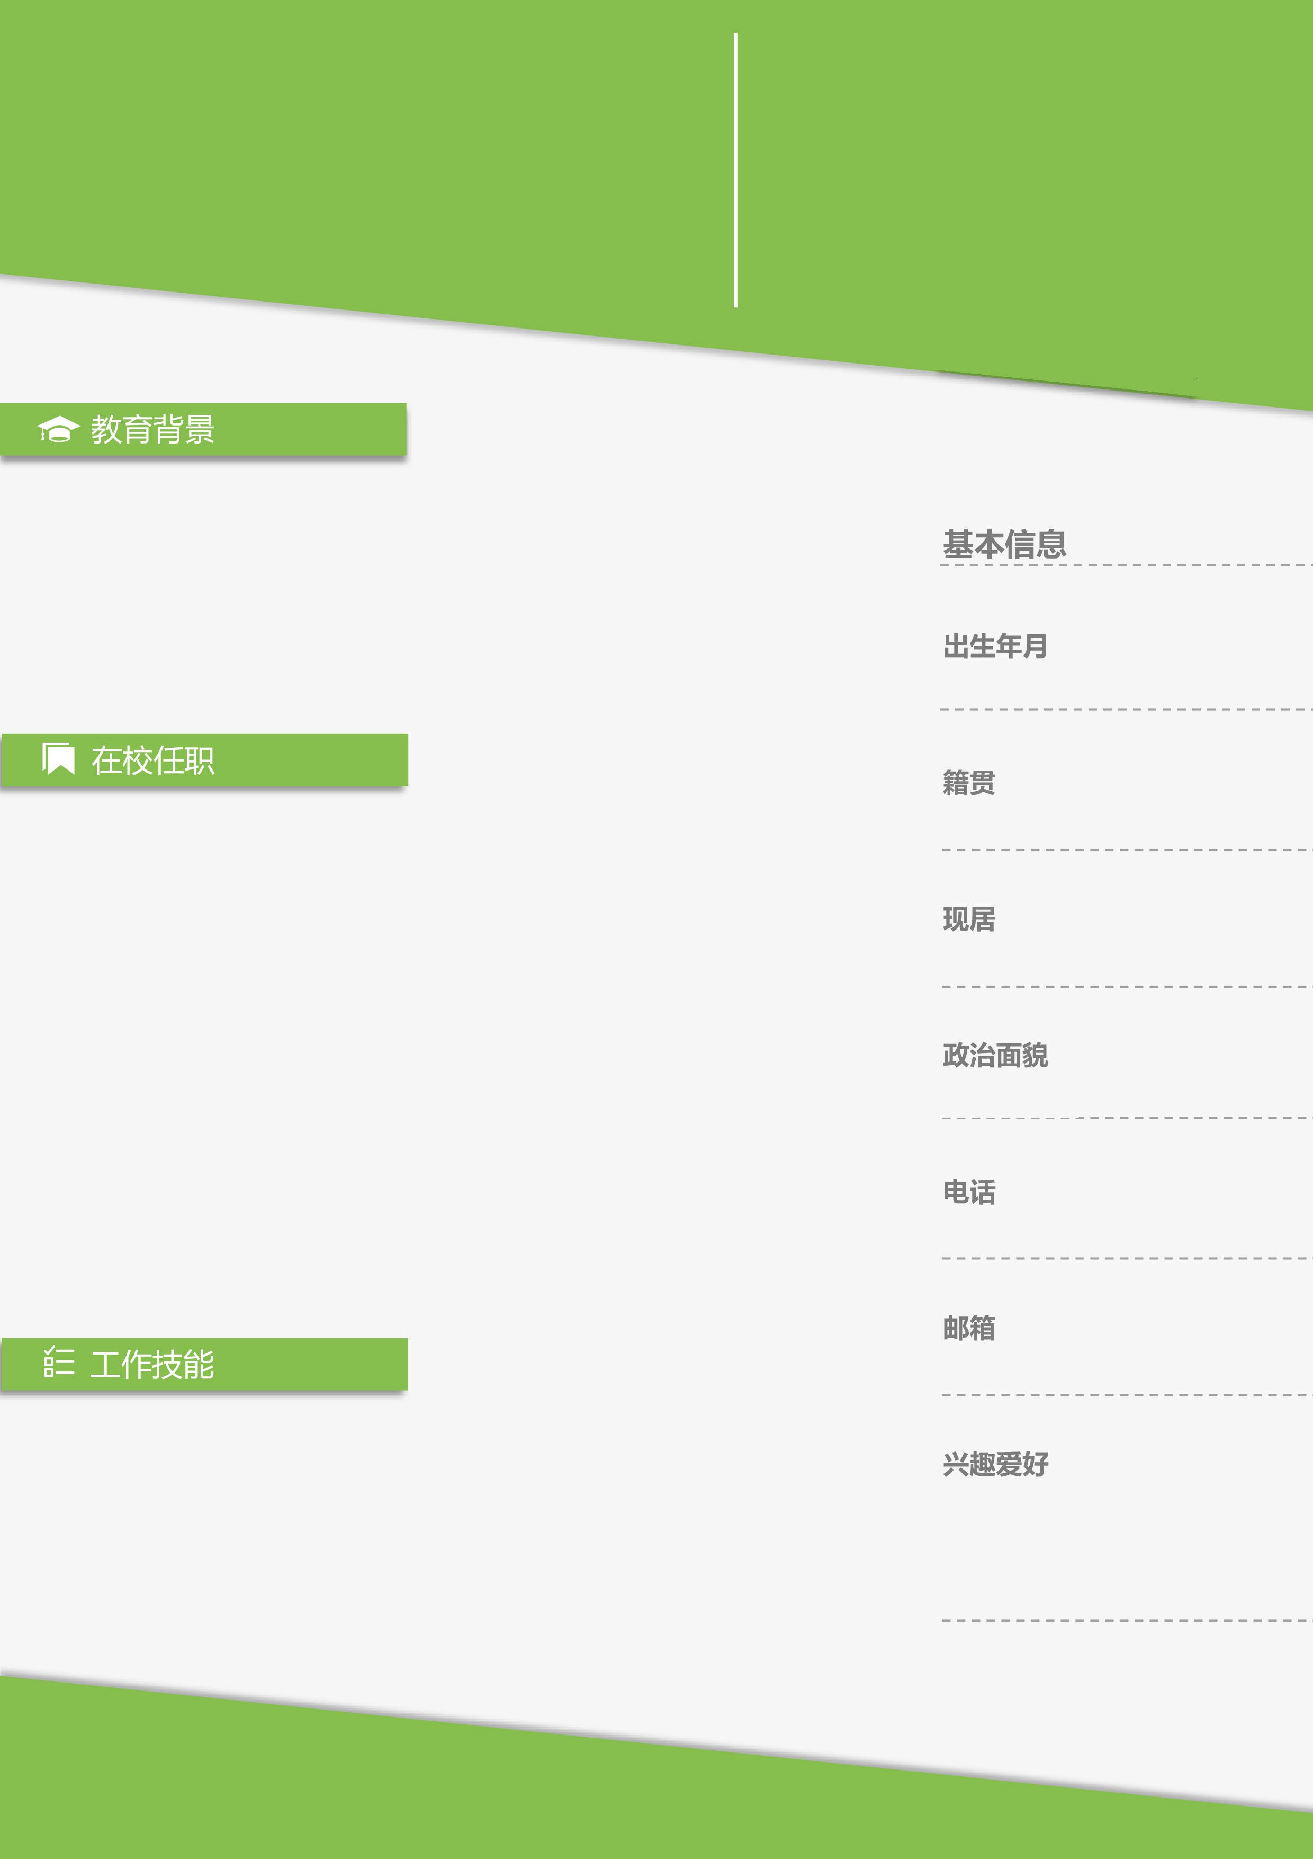

求职意向：
姓 名

本人热心、善良、自信、自律、上进心强，有较强的组织、管理能力。工作认真负责，勇于承担任务与责任，能够快速接受新知识和快速适应新环境，具有良好的团队合作精神以较好的个人亲和力。良好的综合素质，具备复合型人才的条件。
2011/07—2015/07 xxxxx大学 本科
主修课程：现代汉语，法律基础，主要英语国家社会与文化，高级语言程序设计、

在校期间担任学生会“会长”一职：
回首看来，我的工作就从每次会议开始。在团总支、在实践部，我们全体干事和部长不只是同事还是感情深厚的好朋友，大家在这里相互帮助，共同学习，团结一致的完成上级分配下来的任务。我从中得到的也绝不会少于任何所谓的严肃的会议!

具有初级日语听说读写能力
普通话流利,具有较强语言表达能力
熟悉Excel, PowerPoint等Office软件

1995/08/08
广东/陆丰
广东/广州
中共党员
18888888888
@qq.com
跑步、游泳、听音乐

